|  |  |  |
| --- | --- | --- |
| СОГЛАСОВАНО  Ректор АОУ ВО ДПО «Вологодский институт развития образования»  __________И.А. Макарьина | СОГЛАСОВАНО  Начальник Управления образования Администрации города Вологда  _____________И.Л. Гуляева | УТВЕРЖДАЮ  Директор МОУ «Гимназия № 2»  __________Н.Ю. Степанова |

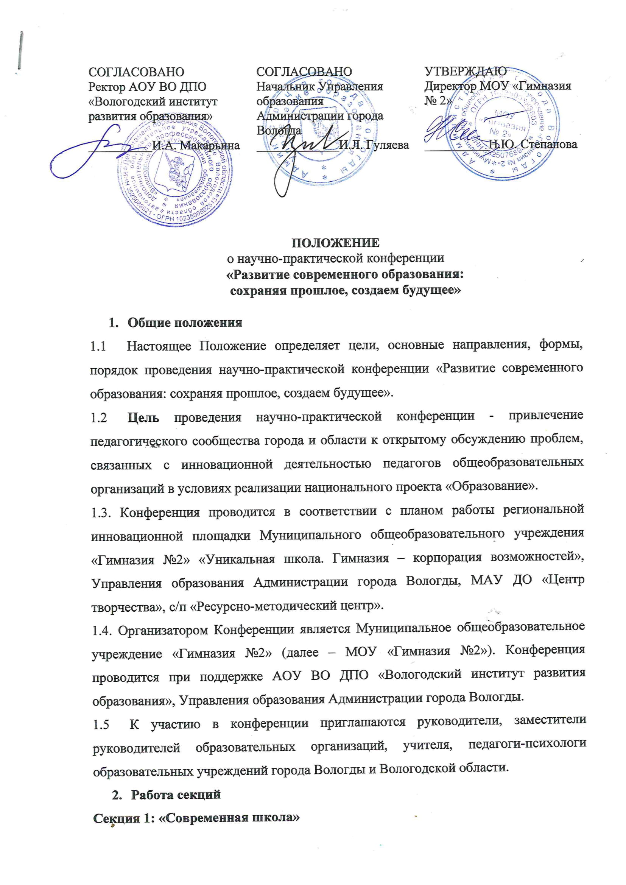

|  |  |  |
| --- | --- | --- |
|  |  |  |

**ПОЛОЖЕНИЕ**

о научно-практической конференции

**«Развитие современного образования:**

**сохраняя прошлое, создаем будущее»**

1. **Общие положения**
   1. Настоящее Положение определяет цели, основные направления, формы, порядок проведения научно-практической конференции «Развитие современного образования: сохраняя прошлое, создаем будущее».
   2. **Цель** проведения научно-практической конференции - привлечение педагогического сообщества города и области к открытому обсуждению проблем, связанных с инновационной деятельностью педагогов общеобразовательных организаций в условиях реализации национального проекта «Образование».

1.3. Конференция проводится в соответствии с планом работы региональной инновационной площадки Муниципального общеобразовательного учреждения «Гимназия №2» «Уникальная школа. Гимназия – корпорация возможностей», Управления образования Администрации города Вологды, МАУ ДО «Центр творчества», с/п «Ресурсно-методический центр».

1.4. Организатором Конференции является Муниципальное общеобразовательное учреждение «Гимназия №2» (далее – МОУ «Гимназия №2»). Конференция проводится при поддержке АОУ ВО ДПО «Вологодский институт развития образования», Управления образования Администрации города Вологды.

* 1. К участию в конференции приглашаются руководители, заместители руководителей образовательных организаций, учителя, педагоги-психологи образовательных учреждений города Вологды и Вологодской области.

1. **Работа секций**

**Секция 1: «Современная школа»**

Вопросы для обсуждения и представления опыта:

- Направления деятельности педагога по повышению качества образования школьников;

- Деятельность педагога по формированию функциональной грамотности обучающихся;

- Реализация Концепции преподавания предмета «Технология»;

- Реализация профильного обучения на уровне среднего общего образования;

- Опыт подготовки обучающихся к Государственной итоговой аттестации;

- Всероссийские проверочные работы как компонент независимой оценки качества образования;

- Дистанционные формы обучения и воспитания;

- Современные технологии обучения и воспитания.

**Секция 2: «Успех каждого ребенка»**

Вопросы для обсуждения и представления опыта:

- Опыт работы с одаренными детьми;

- Мотивация обучающихся, испытывающих сложности в освоении основной образовательной программы;

- Проектирование и реализация индивидуальных образовательных маршрутов обучающихся;

- Психолого-педагогическая поддержка обучающихся;

- Опыт реализации формы наставничества «ученик-ученик»;

- Внеурочная деятельность в школе;

- Опыт сетевого сотрудничества с технологическими образовательными площадками, учреждениями культуры и организациями дополнительного образования.

**Секция 3: «Учитель будущего»**

Вопросы для обсуждения и представления опыта:

- Опыт реализации формы наставничества «учитель-учитель»;

- Деятельность по повышению профессионального мастерства педагогов;

- Новые формы методического сопровождения педагогов;

- Мотивация педагогов к участию в инновационной деятельности;

- Деятельность по повышению компетентности педагогов в использовании цифровых технологий.

**Секция 4: «Цифровая образовательная среда»**

Вопросы для обсуждения и представления опыта:

- Опыт использования информационных технологий в урочной и внеурочной деятельности;

- Развитие цифровой образовательной среды образовательных организаций;

- Формирование и развитие цифровой компетентности обучающихся посредством уроков и курсов ВУД;

- Деятельность информационно-библиотечных центров;

- Использование цифровых технологий в управлении школой.

**Секция 5: «Социальная активность»**

Вопросы для обсуждения и представления опыта:

- Волонтерское движение в образовательных организациях;

- Деятельность школы по популяризации здорового образа жизни;

- Деятельность по воспитанию духовно-нравственной, социально-активной личности школьника;

- Работа школьных объединений;

- Деятельность школьных организаций самоуправления;

- Опыт разновозрастного сотрудничества.

1. **Формы участия в конференции**

Форма участия в конференции – заочная.

1. **Порядок и условия проведения конференции**

4.1 Конференция проводится в заочной форме **20 апреля 2022 года**. На сайте гимназии публикуются статьи участников конференции. Оргкомитет проводит экспертизу представленных материалов участников, подводит итоги конференции, готовит статьи участников для публикации.

Руководителям общеобразовательных организаций, их заместителям и педагогам, желающим принять участие в конференции, необходимо представить в оргкомитет в указанные сроки следующие материалы в электронном виде:

- до 10 апреля 2022 года заявку на участие с обязательным указанием темы статьи (Приложение №1);

- до 18 апреля 2022 года материалы статьи для публикации материалов конференции и согласие на обработку персональных данных (Приложение №2);

- файл с материалами просьба называть по фамилии первого автора (Приложение №3).

4.2 Представление материалов должно соответствовать заявленной тематике конференции.

* 1. По факту получения заявки оргкомитет направляет подтверждение. Переписка с авторами ведется только по электронной почте.
  2. По итогам научно – практической конференции, участники получают сертификат установленного образца.
  3. Заявки и тексты статей направляются на электронный адрес: inna_n_k@mail.ru
  4. Координатор конференции: Кожевникова Инна Николаевна рабочий телефон (8172) 75-02-57.
  5. Оргкомитет конференции:

1. Степанова Н.Ю., к.п.н., Заслуженный учитель РФ, директор МОУ «Гимназия № 2»;

2. Кожевникова И.Н., заместитель директора по УВР МОУ «Гимназия № 2»;

3. Рождественская И.В., заместитель директора по УВР МОУ «Гимназия № 2»;

4. Мезина Е.А., заместитель директора по ВР МОУ «Гимназия № 2»;

5. Иванова Н.В., педагог-психолог «Гимназия № 2».

**Приложение №1**

**Форма заявки**

**ЗАЯВКА**

**на участие в научно – практической конференции**

**«Развитие современного образования:**

**сохраняя прошлое, создаем будущее»**

Наименование организации:

Список участников конференции:

|  |  |  |  |
| --- | --- | --- | --- |
| Фамилия  Имя  Отчество | Должность, место работы, ученая степень,  ученое звание | Тема выступления | Телефон,  e-mail |
|  |  |  |  |
|  |  |  |  |

Руководитель организации __________ (Фамилия И.О.)

(подпись)

**Приложение №2**

**ПИСЬМЕННОЕ СОГЛАСИЕ**

**на обработку и передачу персональных данных**

**участника региональной научно-практической конференции**

**«Развитие современного образования:**

**сохраняя прошлое, создаем будущее»**

Я, ___________________________________________________________________________________, зарегистрированный (-ая) по адресу: ___________________________________________________

проживающий (-ая) по адресу: __________________________________________________________ паспорт серии ______, номер ________, выдан «___» _______ _____ года ______________________ _________________________________________, в соответствии со статьей 9 Федерального закона от 27 июля 2006 года № 152-ФЗ «О персональных данных», свободно, своей волей и в своем интересе даю согласие автономному образовательному учреждению Вологодской области дополнительного профессионального образования «Вологодский институт развития образования» (ИНН 3525089621, город Вологда, улица Козленская, дом 57) (далее - оператор), на обработку (любое действие (операция) или совокупность действий (операций), совершаемых с использованием средств автоматизации или без использования таких средств с персональными данными, включая сбор, запись, систематизацию, накопление, хранение, уточнение (обновление, изменение), извлечение, использование, передачу (распространение, предоставление, доступ), обезличивание, блокирование, удаление, в документальной, электронной, устной форме, уничтожение персональных данных) моих персональных данных (любая информация, относящаяся к прямо или косвенно определенному или определяемому физическому лицу (субъекту персональных данных), следующих персональных данных:

- фамилия, имя, отчество;

- место работы;

- домашний адрес;

- дата рождения;

- данные документа, удостоверяющего личность;

- телефон;

- адрес электронной почты;

- результаты участия в региональном конкурсе;

Вышеуказанные персональные данные предоставляю для обработки с целью участия в региональном этапе всероссийской олимпиады школьников по общеобразовательным предметам, для обеспечения соблюдения в отношении меня законодательства Российской Федерации в сфере реализации полномочий, возложенных на оператора действующим законодательством.

Данным Согласием разрешаю считать общедоступными, в том числе публиковать в информационно – коммуникационной сети «Интернет», следующие мои персональные данные: фамилия, имя, класс, школа, результат регионального конкурсе методических разработок внеурочных занятий «Развитие современного образования: сохраняя прошлое, создаем будущее».

Предоставляю право осуществлять передачу моих персональных данных и их дальнейшую обработку в целях реализации действующего законодательства, при обязательном соблюдении мер, обеспечивающих их защиту, и при условии, что их прием и обработка осуществляется лицом, обязанным соблюдать требования по защите и обработке персональных данных.

Обработка персональных данных осуществляется оператором смешанным способом.

Данное Согласие вступает в силу со дня его подписания и действует в течение 3-х лет с момента подписания.

Мне разъяснено, что настоящее согласие может быть отозвано путем подачи письменного заявления.

|  |  |  |  |  |
| --- | --- | --- | --- | --- |
|  |  |  |  |  |
| *личная подпись* |  | *расшифровка подписи* |  | *дата* |

**Приложение №3**

**Требования к оформлению материалов:**

**На титульном листе указываются**:

- Название доклада.

- ФИО (полностью) автора (авторов), квалификационная категория, ученая степень, место работы (полностью и сокращенно, должность, контактный телефон и e-mail автора (руководителя авторского коллектива).

- Текст доклада.

**В электронной версии** страницы не нумеруются.

**Редактор**: Word 2007 (2008, 2010).

**Шрифт**: Times New Roman №12.

**Расположение текста**: по ширине.

**Интервал**: 1,5.

**Переносы**: включены.

**Сноски**: цифрами, на каждой странице, нумерация сплошная по всему тексту.

**Источники**: указывать по всем фактам, цифрам, цитатам (если ссылка на публикации, то указывать автора, название публикации, место издания, издательство, год издания и страницу).

**Объем доклада**: до 5 страниц машинописного текста.

По таблицам, графикам и т.п. источники указывать непосредственно под таблицами, графиками.